九十七學年度第二學期
大學入學指定科目第一次聯合模擬考試
物 理 科 試題詳解 湯烈漢 老師解
第壹部分：選擇題
一、單一選擇題:
1.一掛鐘於牆上，鐘面向正北，若秒針針尖作等速率圓周運動，請問下列敘述，何項正確?
(A)針尖自3點鐘方位至6點鐘方位時距內之位移大小與路徑長相等
(B)針尖自3點鐘方位至6點鐘方位時距內之位移方向與速度變化量的方向相同
(C)針尖自3點鐘方位至6點鐘方位時距內之平均速度大小與平均速率相等
(D)針尖自3點鐘方位至6點鐘方位時距內之瞬時速度大小與瞬時速率相等
(E)針尖在任一時距內的加速度都相等
【參考答案】：（D）
【考題難度】：★★
【命題出處】：高級中學物質科學（物理篇）課程標準－二、運動學－平面運動
【解題策略】：運動學中常用的術語：
（1）平均速度（）－物體在單位時間內的位置變化量，
（2）平均速率（）－物體在單位時間內所走的路程，
（3）瞬時速度（）－物體在某瞬間內的位置變化量，$=x^{'}\left(t\right)$
（4）瞬時速度的大小就稱為瞬時速率。
（5）平均加速度（$\overline{a}$）－物體在單位時間內的速度變化量，$\overline{a}=\frac{ΔV}{Δt}=\frac{V_{f}−V_{i}}{Δt}$
（6）瞬時加速度（$a_{P}$）－物體在某瞬間內的速度變化量，$a\left(t\right)=\underset{Δt→0}{\text{lim}}\frac{ΔV}{Δt}=V^{'}\left(t\right)$
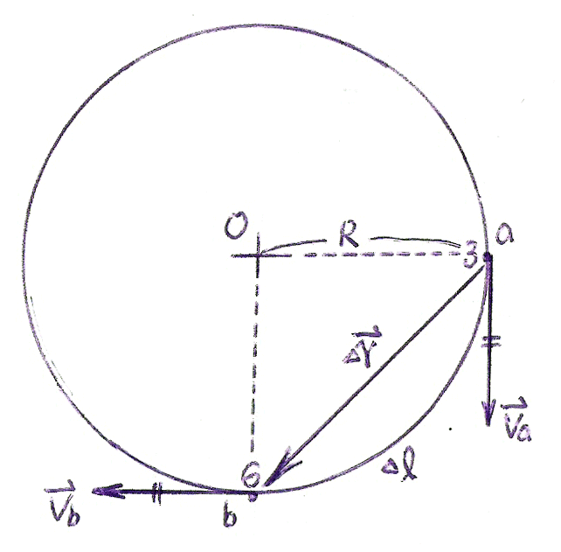
【試題解析】：
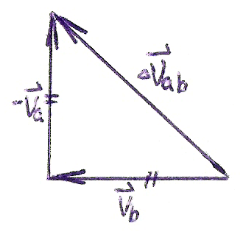

（a） （b）
$\left(A\right)×$ （1）$a\text{\sim }b\vec{圖(a)}:\left\{\begin{matrix}\text{位移量值}:Δr=\overline{\text{ab}}=\sqrt{2}R\begin{matrix} & \end{matrix} \\ \text{路程長度}:Δl=\overset{}{\text{ab}}=\frac{2πR}{4}=\frac{πR}{2}\end{matrix}\right.$，$Δr$≠$Δl$
$\left(B\right)×$ （2）$a\text{\sim }b\vec{圖(b)}:\left\{\begin{matrix}\text{位移}:Δ\vec{r}=\vec{\text{ab}}\begin{matrix}\begin{matrix} & \end{matrix} & & & \end{matrix} \\ \text{速度變化量}:Δ\vec{V_{\text{ab}}}=\vec{V_{b}}+\left(−\vec{V_{a}}\right)\end{matrix}\right.$ ，不同向
$\left(C\right)×$ （3）$a\text{\sim }b\vec{圖(b)}:\left\{\begin{matrix}\text{平均速度大小}:\overline{V_{\text{ab}}}=\frac{\sqrt{2}R}{\text{15}}\frac{\text{cm}}{\text{sec}} \\ \text{平均速率}:(V_{S})_{\text{ab}}=\frac{\overset{}{\text{ab}}}{\text{15}}=\frac{πR}{\text{30}}\frac{\text{cm}}{\text{sec}}\end{matrix}\right.$，$\overline{V_{\text{ab}}}$≠${\left(V_{S}\right)}_{\text{ab}}$
$\left(D\right)O$ （4）秒針針尖作等速率圓周運動，任一瞬間的瞬時速度大小與瞬時
速率相等。
$\left(E\right)×$ （5）承（4），秒針針尖任一瞬間的瞬時加速度大小均相等，且方向
都指向圓心，故又稱為向心加速度。

2.靜止河面上的航行速率為$\text{20}{\text{km}}/h$，今分別有甲、乙兩人各搭一船於相距$\text{10}\text{km}$的$A$(上游)、B(下
游)兩地同時相向出發，若河流流速為$8{\text{km}}/h$，請問甲、乙相遇時離$A$處多遠?
(A) $2\text{km}$ （B）$5\text{km}$ （C）$7\text{km}$ (D)$\text{10}\text{km}$ （E）$\text{20}\text{km}$
【參考答案】：（C）
【考題難度】：★
【命題出處】：高級中學物質科學（物理篇）課程標準－一、運動學－直線運動
【解題策略】：平均速度（）－物體在單位時間內的位置變化量，
【試題解析】：（1）甲船順流而下的航行速率$(V_{S})_{甲}=\text{20}+8=\text{28}{\text{km}}/h$
乙船逆流而上的航行速率$(V_{S})_{乙}=\text{20}−8=\text{12}{\text{km}}/h$
（2）設甲、乙兩船相遇時之位置距離$A$處$\text{xkm}$：
依 $\frac{Δx}{Δt}$ $\frac{x}{\text{28}}=\frac{\text{10}−x}{\text{12}}$，$x=7\text{km}$

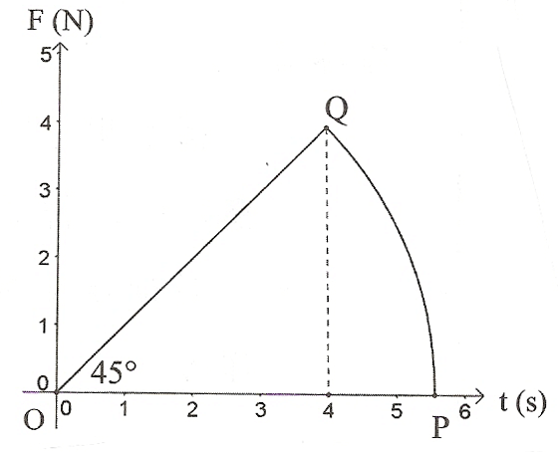
3.質量$1\text{kg}$、初速為${πm}/s$向西的物體受一向東的外力作用，物體所受
外力$F$對時間$t$的關係如右圖所示，其中$\text{OPQ}$為一個圓心角${\text{45}}^{0}$的
扇形。則整個過程中，物體的動能變化量多大?
（A）0焦耳 （B）$\frac{9}{2}π^{2}$焦耳 （C）$\text{10}π^{2}$焦耳
(D) $4π^{2}$焦耳 （E）$\frac{1}{2}π^{2}$焦耳
【參考答案】：（D）
【考題難度】：★★
【命題出處】：高級中學物質科學（物理篇）課程標準－五、動量與牛頓運動定律的應用
【解題策略】：衝量（$J$）與動量（$P$）間的關係：
（1）衝量=外力．作用時間$⇔$$J=F⋅Δt$ （單位：$N⋅\text{sec}$）
（2）$F−t$圖曲線下與$t$軸所圍面積，代表該時距內物體所受的衝量值，方向同外
力$F$的方向。
（3）衝量等於動量的變化量－$J=ΔP=m⋅ΔV=m\left(V_{f}−V_{i}\right)$
【試題解析】：（1）計算：$F−t$圖曲線下與$t$軸所圍面積$=$對應時距內的衝量值。
圖示：$\left\{\begin{matrix}R=4\sqrt{2} \\ θ={\text{45}}^{0}\end{matrix}\right.$，得 $J={\left(4\sqrt{2}\right)}^{2}π×\frac{{\text{45}}^{0}}{{\text{360}}^{0}}=4πN\text{sec}$
（2）依 $\vec{J}=\vec{F}⋅Δt=Δ\vec{P}=m⋅\left(\vec{V_{f}}−\vec{V_{i}}\right)$（外力方向向東）
∴ $4π\vec{i}=1⋅\left[\vec{V_{f}}−\left(−π\vec{i}\right)\right]$，$\vec{V_{f}}=3π\vec{i}$
（3）依 $E_{K}=\frac{1}{2}{\text{mv}}^{2}$ $\left\{\begin{matrix}\vec{V_{i}}=−π\vec{i}\vec{\text{量值}}V_{i}=πm\text{/sec} \\ \vec{V_{f}}=3π\vec{i}\vec{\text{量值}}V_{f}=3πm\text{/sec}\end{matrix}\right.$
∴ ${ΔE}_{K}=\frac{1}{2}⋅1⋅\left[{\left(3π\right)}^{2}−{\left(π\right)}^{2}\right]=4π^{2}J$

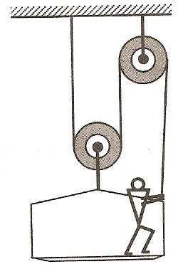
4.如右圖所示，為一複式阿特午德機，小王質量$\text{60}\text{kg}$且站在一質量$\text{20}\text{kg}$的平
台上。假設滑輪及繩之摩擦與質量均可忽略，且重力加速度為$\text{10}m{\text{/sec}}^{2}$，
則當平台以$2m{\text{/sec}}^{2}$等加速度上升時，小王與平台間的作用力有多大？
(A)480牛頓 （B）160牛頓 (C)360牛頓
（D）320牛頓 （E）400牛頓
【參考答案】：（E）
【考題難度】：★★
【命題出處】：高級中學物質科學（物理篇）課程標準－四、牛頓運動定律
【解題策略】：善取隔離體圖、分析內力：
分析物體的內力時，必須隔離包含該力的部分物塊，物塊週邊凡有與之接觸的部
分就有力的作用，均需一一繪出，如此的物塊受力圖即為隔離體圖。依牛頓第二
運動定律，$Σ\vec{F}=m\vec{a}$，列式解析。
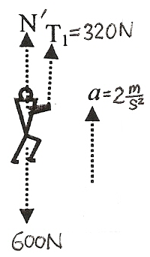
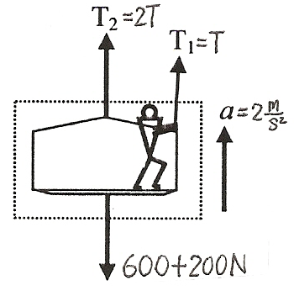
【試題解析】：

（a） （b）
（1）取（小王＋平台）為一系統：如（a）圖
依 $Σ\vec{F}=m\vec{a}$ $2T+T−\left(\text{60}+\text{20}\right)×\text{10}=\left(\text{60}+\text{20}\right)×2$，$T=\text{320}N$
（2）取小王為一系統：如（b）圖
依 $Σ\vec{F}=m\vec{a}$ 設小王與平台間的作用力為$N^{'}$
∴ $N^{'}+\text{320}−\text{60}×\text{10}=\text{60}×2$，$N^{'}=\text{400}N$

5.如右圖所示，一質量為$M$的台車靜置在粗糙地面，且其前方有一質量為$m$的木塊。若台車與地面
的動摩擦係數為$μ_{K}$，木塊與台車的靜摩擦係數為$μ_{S}$，欲使木塊不致落下，則台車的加速度最小
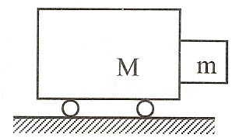
值為何?
（A）$\frac{g}{μ_{S}}$ （B）$\frac{g}{μ_{K}}$ （C）$\frac{g}{μ_{S}+μ_{K}}$
（D）$g\left(\frac{1}{μ_{S}}+\frac{1}{μ_{K}}\right)$ （E）$g\left(μ_{S}+μ_{K}\right)$
【參考答案】：（A）
【考題難度】：★★★
【命題出處】：高級中學物質科學（物理篇）課程標準－四、牛頓運動定律
【解題策略】：（1）善取隔離體圖、分析內力：
分析物體的內力時，必須隔離包含該力的部分物塊，物塊週邊凡有與之接觸
的部分就有力的作用，均需一一繪出，如此的物塊受力圖即為隔離體圖。依
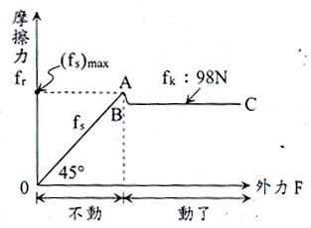
牛頓第二運動定律，$Σ\vec{F}=m\vec{a}$，列式解析。
（2）摩擦力的種類：
$f_{r}$：$\left\{\begin{matrix}\begin{matrix} & \end{matrix}f_{S}:\text{非定值} \\ {\left(f_{S}\right)}_{\text{max}}:\text{唯一值} \\ \begin{matrix} & \end{matrix}f_{k}:\text{唯一值}\end{matrix}\right.$$→{\left(f_{S}\right)}_{\text{max}}>f_{S}\begin{matrix} \\ \underset{}{\overset{}{=}} \\ f_{k}\end{matrix}$
【試題解析】：取木塊$m$為隔離體圖：如右圖所示
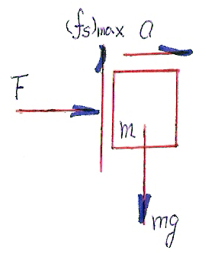
（1）依 $ΣF=\text{ma}$ $F=\text{ma}=N$
式中$F$提供木塊$m$與台車$M$接觸面間最大靜摩擦力所
需之正向力。
（2）木塊$m$不致掉落，須滿足 $\text{mg}≤{\left(f_{S}\right)}_{\text{max}}=μ_{S}⋅N$
∴ $\text{mg}≤μ_{S}⋅\text{ma}$，$a≤\frac{g}{μ_{S}}\vec{\text{取最小值}}a_{\text{min}}=\frac{g}{μ_{S}}$

6.在焦耳實驗中，兩重鍾的重量均為$1\text{kg}$，使其緩慢下降$2\text{.}1m$，帶動葉片而攪動一絕熱容器內質量為$1\text{kg}$的水(水的初溫與室溫相同)，並重複操作20次，最後水溫上升$0\text{.}2$℃。則下列敘述何者錯誤?
（A）若不考慮轉動葉片與容器的吸熱，則此次操作中熱功當量的計算結果為$4\text{.}2J/{\text{cal}}$
（B）若考量轉動葉片與容器的吸熱，則熱功當量的實驗結果必定小於$4\text{.}2J/{\text{cal}}$
（C）若增加重錘的下降次數，則熱功當量的實驗值仍等於$4\text{.}2J/{\text{cal}}$
（D）若實驗中裝水容器未能完全隔絕外界熱量，則水溫的變化量必大於$0\text{.}2$℃
（E）若將容器內的「水」改為「油」，維持原來條件，則熱功當量的實驗值應仍等於$4\text{.}2J/{\text{cal}}$
【參考答案】：（D）
【考題難度】：★★
【命題出處】：高級中學物質科學（物理篇）課程標準－十二、熱學
【解題策略】：熱功當量： $1\text{cal}=4\text{.}2J$
【試題解析】：$\begin{matrix}\left(A\right)O \\ \left(B\right)O\end{matrix}$ （1）依 $W_{\text{力學}}=E_{P}=N⋅\text{mgh}$ $W_{\text{力學}}=\text{20}×\left(1×\text{10}×2\text{.}1\right)=\text{840}J$
不考慮轉動葉片與容器的吸熱：
依 $H_{\text{熱學}}=\text{mS}ΔT$
∴ $\frac{W_{\text{力學}}}{H_{\text{熱學}}}=\frac{\text{840}}{\text{200}}=4\text{.}2\frac{J}{\text{cal}}$
不考慮轉動葉片與容器的吸熱：
$H_{\text{熱學}}=\text{200}+H_{\text{葉片}}+H_{\text{容器}}>\text{200}\text{cal}$
∴ $\frac{W_{\text{力學}}}{H_{\text{熱學}}}=\frac{\text{840}}{\text{200}+H_{\text{葉片}}+H_{\text{容器}}}<4\text{.}2\frac{J}{\text{cal}}$
$\left(C\right)O$ （2）實驗過程中，若增加重錘的下降次數，將致使水溫上升更高，而
熱功當量的實驗值仍不變。
$\left(D\right)×$ （3）實驗中容器隔熱效果不佳，將導致熱量的流失，則測得的水溫變化
量應低於0.2℃。
$\left(E\right)O$ （4）熱功當量值的測量實驗與所選用的液體「水$→$油」無關。

7.〜8.題為題組
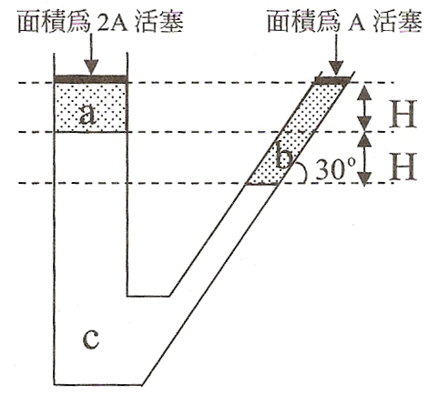
如右圖所示，將$C$液倒入一容器內，接著將液體$a$與液體$b$
倒入後，達成平衡。液體$a$、$b$、$c$彼此不互溶且密度各
異，液體$a$、液體$b$上方各放上一重量可忽略的活塞，且
不計摩擦力。
7.液體$a$、$b$、$c$的密度大小順序為何?
（A）$a>b>c$ （B）$c>a>b$
（C）$c>b>a$ （D）$b>a>c$
（E）$a>c>b$
8.今在液體$b$上方活塞放一重量為$W$的物體，則若要維持原來的液面高度，需在液體$a$上方放置多重的物體?
（A）$\frac{1}{4}W$ （B）$\frac{1}{2}W$ （C）$2W$ （D）$4W$ （E）$6W$
【參考答案】：（C）；（C）
【考題難度】：★★
【命題出處】：高級中學物質科學（物理篇）課程標準－十一、流體的性質
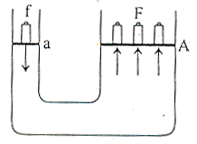
【解題策略】：巴斯卡原理：
封閉容器內的液體任一處所受的壓力變化，可以傳遞至液
體內部其他各處，且強度不變。
$\frac{f}{a}=\frac{F}{A}$
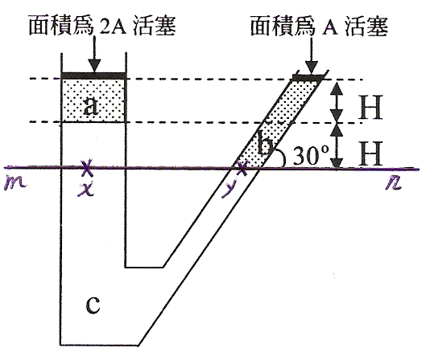
【試題解析】：（1）平面$m−n$以下為均勻液體$c$，呈穩定平衡，則 $P_{x}=P_{y}$。
依 $P_{\text{液體}}=\text{hdg}$$\left\{\begin{matrix}P_{x}=H⋅d_{a}⋅g+H⋅d_{c}⋅g \\ P_{y}=2H⋅d_{b}⋅g\begin{matrix} & & \end{matrix}\end{matrix}\right.$
由 $P_{x}=P_{y}$ $\text{Hg}⋅\left(d_{a}+d_{c}\right)=2\text{Hg}⋅d_{b}$，$d_{b}=\frac{d_{a}+d_{c}}{2}$
又液體$c$在液體$a$之下層，即 $d_{c}>d_{a}$，得知 $d_{c}>d_{b}>d_{a}$。
（2）依 $P_{x}=P_{y}$ $\frac{W_{x}}{2A}+{\text{Hd}}_{a}g+{\text{Hd}}_{C}g=\frac{W}{A}+2{\text{Hd}}_{b}g$，$W_{x}=2W$

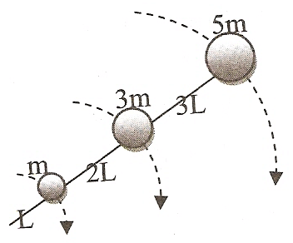
9.如右圖所示，質量$m$、$3m$、$5m$之貢丸(可視為質點)以竹籤串起，若竹籤以角速度$ω$繞圓心作圓周運動，則整個系統對圓心的角動量為何?
（A）$\text{14}{mω}^{2}L$ （B）$\text{40}mωL$ （C）$\text{58}{mωL}^{2}$
（D）$\text{162}{mω}^{2}L$ （E）$\text{208}{mωL}^{2}$
【參考答案】：（E）
【考題難度】：★★
【命題出處】：高級中學物質科學（物理篇）課程標準－五、動量與牛頓運動定律的應用
【解題策略】：角動量的定義：$\left\{\begin{matrix}\overline{l}=\vec{r}×\vec{P}=m⋅\vec{r}×\vec{V}\left(\text{向量式}\right)\begin{matrix}\begin{matrix} & & & \end{matrix} & & & \end{matrix} \\ l=r⋅P\text{sin}θ=m⋅r⋅V\text{sin}θ\left(\text{純量式}\right)\left(θ:\vec{r},\vec{V}\text{之夾角}\right)\end{matrix}\right.$
【試題解析】：依 $l=\text{mrV}\text{sin}θ$$\vec{\text{原周運動}:θ={\text{90}}^{0},V=rω}$$l={\text{mr}}^{2}ω$
∴$\left\{\begin{matrix}{\begin{matrix}m: & l_{1}=m×L\end{matrix}}^{2}×ω={\text{mL}}^{2}ω,×\begin{matrix} & & \end{matrix} \\ \begin{matrix}3m: & l_{2}=3m×{\left(3L\right)}^{2}×ω=\text{27}{\text{mL}}^{2}ω,×\end{matrix} \\ \begin{matrix}5m: & l_{3}=5m\end{matrix}×{\left(6L\right)}^{2}×ω^{2}=\text{180}{\text{mL}}^{2}ω,×\end{matrix}\right.$$\vec{\text{系統總角動量}}{Σl}_{i}=l_{1}+l_{2}+l_{3}=\text{208}{\text{mL}}^{2}ω,×$

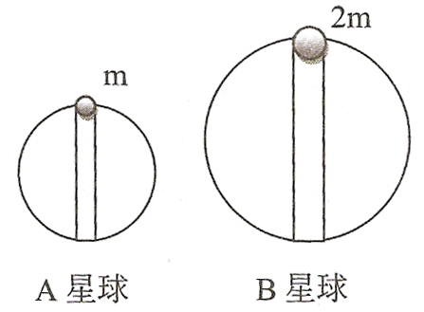
10.如右圖所示，若$A$星球與$B$星球的質量比為2：9，半徑比為1：2，今在兩星內部挖掘通過球心之直線隧道，再取質量分別為$m$與$2m$之物體從$A$、$B$星球之隧道口自由釋放，忽略一切阻力及自轉影響的情況下，若兩物從星球一端運動至另一端所費時間分別為$T_{A}$與$T_{B}$，則$T_{A}$：$T_{B}$為 （A）4：1 （B）9：2
（C）3：4 （D）1：$\sqrt{2}$
（E）3：1
【參考答案】：（C）
【考題難度】：★★★
【命題出處】：高級中學物質科學（物理篇）課程標準－七、萬有引力定律
【解題策略】：（1）質量均勻的球體（$M$），對質點（$m$）的萬有引力（$F_{g}$）分布：
質 點 位 置 | 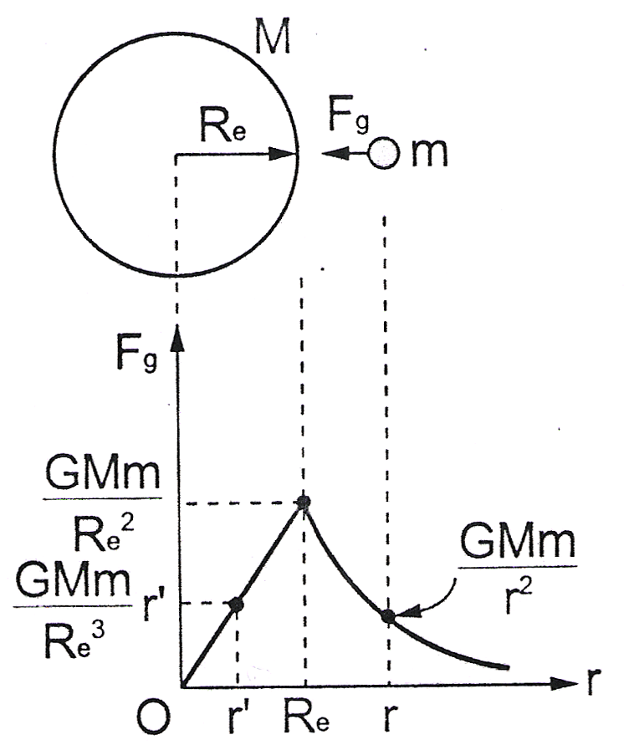  萬有引力（$F_{g}$）
球心（$r=0$） | 0
球內部（$r^{'}<R_{e}$） | $$\frac{\text{GMm}}{R_{e^{3}}}⋅r^{'}$$
球表面（$r^{'}=R_{e}$） | $$\frac{\text{GMm}}{R_{e^{2}}}$$
球外部（$r>R_{e}$） | $$\frac{\text{GMm}}{r^{2}}$$
無窮遠處（$r=∞$） | 0
（2）簡諧運動（$S\text{.}H\text{.}M\text{.}$）：
一物體進行來回往復直線運動，運動期間時時受力$\vec{F}$，$\vec{F}$的大小與其位移的
量值成正比，而與其方向恆相反，即 $\vec{F}=−k⋅\vec{x}$，滿足此數學模式的運動物
體，稱此物體正在進行簡諧運動（$S\text{.}H\text{.}M\text{.}$）。
【試題解析】：（1）物體$m$通過星球$M$內部過球心之直線隧道時，受有萬有引力（$F_{g}$）作用，
且 $F_{g}\left(r^{'}\right)=\frac{\text{GMm}}{R_{e^{3}}}⋅r^{'},↓$（$r^{'}<R_{e}$）$⇔\vec{F_{g}}=$$−\frac{\text{GMm}}{R_{e^{3}}}\vec{r^{'}}$$⇔$$\vec{F}=−k\vec{x}$
∴$m$進行$S\text{.}H\text{.}M\text{.}$，且 $k=\frac{\text{GMm}}{R_{e^{3}}}$

（2）依 $T=2π\sqrt{\frac{m}{k}}$$\vec{T:\text{週期}}$$T=2π\sqrt{\frac{R_{e^{3}}}{\text{GM}}}$$\sqrt{\frac{R_{e^{3}}}{M}}$（與$m$無關）………$\left(a\right)$
由$A$、$B$星球：$\left\{\begin{matrix}R_{e}比=1:2 \\ M比=2:9\end{matrix}\right.$$\vec{\text{代入}\left(a\right)式}$$\frac{T_{A}}{T_{B}}=\sqrt{(\frac{1}{2})^{3}⋅\frac{9}{2}}=\frac{3}{4}$

11.設地球半徑為$R$，一質量為$m$的人造衛星在距地面$1\text{.}5R$之軌道上繞地球作圓周運動，若地球質量 為$M$，今欲使其軌道半徑變為地球半徑的3倍，則需補充多少能量?
（A）$\frac{\text{GMm}}{\text{30}R}$ （B）$\frac{\text{GMm}}{6R}$ （C）$\frac{\text{GMm}}{3R}$ （D）$\frac{3\text{GMm}}{2R}$ （E）$\frac{3\text{GMm}}{R}$
【參考答案】：（A）
【考題難度】：★★
【命題出處】：高級中學物質科學（物理篇）課程標準－九、位能和能量守恆定律
【解題策略】：引力場內衛星繞地球進行圓周運動，軌道上力學能守恆：
$E_{K}\left(r\right)=\frac{1}{2}{\text{mV}}^{2}=\frac{\text{GMm}}{2r}$ $U\left(r\right)=−\frac{\text{GMm}}{r}$
$E_{T}\left(r\right)=E_{K}\left(r\right)+U\left(r\right)=−\frac{\text{GMm}}{2r}=−E_{K}\left(r\right)=\text{const}\text{.}$
【試題解析】：（1）依 $E_{T}\left(r\right)=−\frac{\text{GMm}}{2r}$$\vec{\text{右圖}}$$\left\{\begin{matrix}\text{軌道}A:E_{A}=E_{T}\left(2\text{.}5R\right)=−\frac{\text{GMm}}{2⋅2\text{.}5R}=−\frac{\text{GMm}}{5R} \\ \text{軌道}B:E_{B}=E_{T}\left(3R\right)=−\frac{\text{GMm}}{2⋅3R}=−\frac{\text{GMm}}{6R}\begin{matrix} & \end{matrix}\end{matrix}\right.$
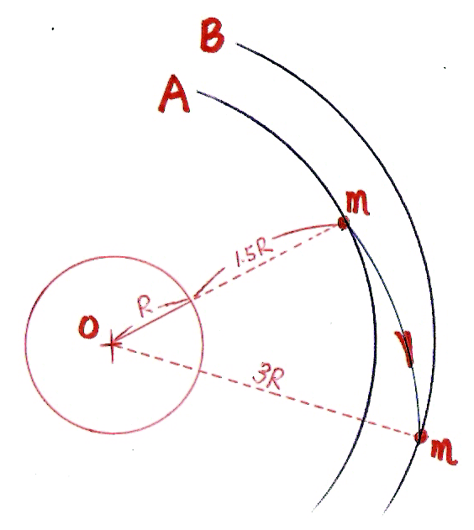
（2）人造衛星：$A→B$
$E_{\text{供給}}=E_{B}−E_{A}=\left(−\frac{\text{GMm}}{6R}\right)−\left(−\frac{\text{GMm}}{5R}\right)=$$\frac{\text{GMm}}{\text{30}R}$

12.〜13.題為題組
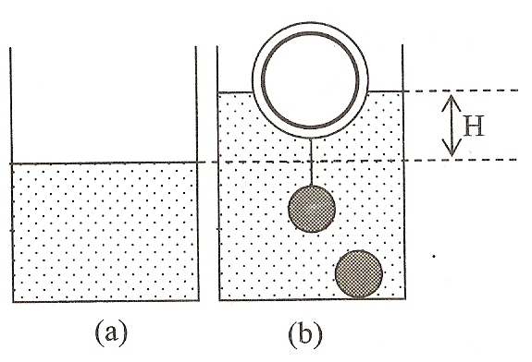
12.在重力場為$g$的地表附近，一底面積為$A$的方型容器內裝有密度
為$D$的液體，如右圖（a）所示。今置入密度為$2D$的兩個相同實
心球與一空心球殼，三者重量皆為$\text{mg}$，且以一細繩連繫空心球
殼與實心球，如右圖(b)所示。當達靜力平衡時，此時$H=$？
（A）$\frac{5\text{mg}}{2\text{AD}}$ （B）$\frac{5m}{2\text{AD}}$ （C）$\frac{5\text{AD}}{2m}$
（D）$\frac{7m}{2\text{AD}}$ （E）$\frac{7\text{mg}}{2\text{AD}}$
13.關於「空心球殼」與「兩個實心球」三者之總體積的敘述，何者正確?
（A）可能等於$\text{HA}$ （B）必等於$\text{HA}$ （C）必大於$\text{HA}$ （D）必小於$\text{HA}$
（E）無法確定
【參考答案】：（B）；（C）
【考題難度】：★★
【命題出處】：高級中學物質科學（物理篇）課程標準－十一、流體的性質
【解題策略】：（1）亞基米得原理－亦稱為浮力原理
沉體（$D_{物}≥d_{液}$）－浮力 $B=W_{空}−W_{液}=V_{下}⋅d_{液}⋅g$
浮體（$D_{物}<d_{液}$）－浮力 $B=W_{空}=V_{下}⋅d_{液}⋅g$
（2）浮力的計算公式：
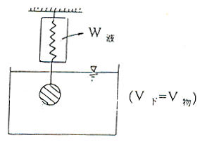

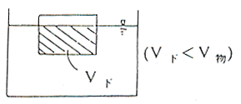

（A） （B）
沉體－ 浮力（$B$）$=W_{空}−W_{液}$ $=V_{物}×ρ_{液}×g$
浮體－ 浮力（$B$）$=W_{空}$ $=V_{下}×ρ_{液}×g$（$W_{液}=0$）
【試題解析】：（1）依 浮力（$B$）$=W_{空}$ $=V_{下}×ρ_{液}×g$ $ΣB=B_{\text{浮球}}+B_{\text{沉球}}$
∴$ΣB=2\text{mg}+\left(\frac{m}{2D}\right)⋅D⋅g=V_{\text{排開液體}}⋅D⋅g$
得 $V_{\text{排開液體}}=\frac{5m}{2D}$$\vec{\text{液面升高高度}:H}H=\frac{V_{\text{排開液體}}}{A}=\frac{5m}{2\text{DA}}$
（2）仍有部分體積未沉入液體內，故 ${ΣV}_{球}>$$V_{\text{排開液體}}=\text{HA}$

14.〜15.題為題組
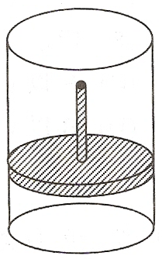
14.如右圖所示，外界的大氣壓力為$P$，一附有活塞(質量甚小)的圓柱筒，內裝
有體積為$V$、壓力為$P$、分子平均動能為$E_{K}$_{的單原子理想氣體。今忽略活}
塞與圓柱筒之間的摩擦力，外界提供熱能使活塞以極慢的速度，等速上升，
_{並同時維持圓柱桶內氣體壓力不變，直至氣體體積變為}$3V$_{為}止，假設活塞
與圓柱筒在過程中不吸熱也不放熱。則圓柱筒內氣體平均動能變為多少?
（A）$E_{K}$ （B）$2E_{K}$ （C）$3E_{K}$ （D）$4E_{K}$ （E）$5E_{K}$
15.承14.題，外界提供給此裝置的熱能應為多少?
（A）$\frac{5}{2}\text{PV}$ （B）$3\text{PV}$ （C）$\frac{7}{2}\text{PV}$ （D）$4\text{PV}$ （E）$5\text{PV}$
【參考答案】：（C）；（E）
【考題難度】：★★★
【命題出處】：高級中學物質科學（物理篇）課程標準－十三、氣體動力論
【解題策略】：（1）氣體物態方程式：$\text{PV}=\text{nRT}$ $\left\{\begin{matrix}P:\text{氣體壓力}\left(N/m^{2}\right) \\ V:\text{容器體積}\left(m^{3}\right)\begin{matrix} & \end{matrix} \\ n:\text{氣體莫耳數}\left(\text{mole}\right) \\ R:\text{氣體常數}\left(8\text{.}3\right)\begin{matrix} & \end{matrix} \\ T:\text{氣體溫度}\left(K\right)\begin{matrix} & \end{matrix}\end{matrix}\right.$
（2）分子的平均動能（$\overline{E_{K}}$）－$\overline{E_{K}}=\frac{3}{2}\text{kT}$
（3）密閉容器內加熱定量氣體（$N$或$n$一定），供熱能量為
$E_{\text{供給}}=\frac{3}{2}Δ\text{PV}=\frac{3}{2}\text{Nk}ΔT=\frac{3}{2}\text{nR}ΔT$………定容下
$E_{\text{供給}}=\frac{5}{2}PΔV=\frac{5}{2}\text{Nk}ΔT=\frac{5}{2}\text{nR}ΔT$………定壓下
【試題解析】：（1）依 $\text{PV}=\text{nRT}$$\vec{n,R,P=\text{const}\text{.}}T∝V$$\left\{\begin{matrix}V→3V \\ T→3T\end{matrix}\right.⋅⋅⋅\left(a\right)$
又 $\overline{E_{K}}=\frac{3}{2}\text{kT}$ $\overline{E_{K}}∝T\vec{承\left(a\right)式}\overline{E_{K}^{'}}=3\overline{E_{K}}=3E_{K}$
（2）依密閉容器內「定壓」加熱定量氣體，供熱能量為 $E_{\text{供給}}=\frac{5}{2}PΔV$
∴$E_{\text{供給}}=\frac{5}{2}PΔV$$\vec{ΔV=3V−V=2V}$$E_{\text{供給}}=\frac{5}{2}P\left(2V\right)=5\text{PV}$

16.〜17.題為題組
如右圖所示，一棒長$L$，其重量忽略不計，一端$O$以樞鈕固定於牆上，另端$P$用輕繩懸於
牆上，使棒成水平，輕繩與棒成$θ$角，今於棒上距牆面$x$處懸一物重$W$，平衡時如右圖所
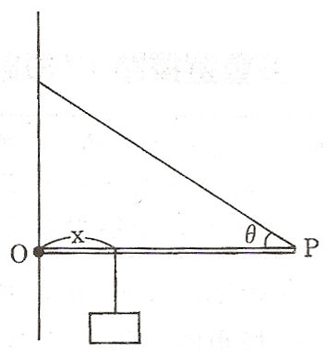
示。
16.請問繩子的張力多大?
（A）$\frac{W}{L}x\text{sin}θ$ （B）$\frac{W}{L}x\text{cos}θ$ （C）$\frac{W}{L}x\text{tan}θ$
（D）$\frac{W}{L}x\text{cot}θ$ （E）$\frac{W}{L}x\text{csc}θ$
17.當$x=L$時，樞鈕施於棒的摩擦力多大?
（A）0 （B）$W\text{sin}θ$ （C）$W\text{cot}θ$ （D）$W\text{tan}θ$ （E）$W\text{sec}θ$
【參考答案】：（E）；（A）
【考題難度】：★★★
【命題出處】：高級中學物質科學（物理篇）課程標準－三、靜力學
【解題策略】：（1）靜力平衡 $\left\{\begin{matrix}\text{移動平衡}⇔\text{不移動}⇔ΣF=0⇔\left\{\begin{matrix}{ΣF}_{x}=0 \\ {ΣF}_{y}=0\end{matrix}\right. \\ \text{轉動平衡}⇔\text{不轉動}⇔ΣL=0⇔L_{順}=L_{逆}\end{matrix}\right.$
（2）摩擦力的種類：
$f_{r}$：$\left\{\begin{matrix}\begin{matrix} & \end{matrix}f_{S}:\text{非定值} \\ {\left(f_{S}\right)}_{\text{max}}:\text{唯一值} \\ \begin{matrix} & \end{matrix}f_{k}:\text{唯一值}\end{matrix}\right.$$→{\left(f_{S}\right)}_{\text{max}}>f_{S}\begin{matrix} \\ \underset{}{\overset{}{=}} \\ f_{k}\end{matrix}$
【試題解析】：（1）取棒為隔離體圖：如右圖所示
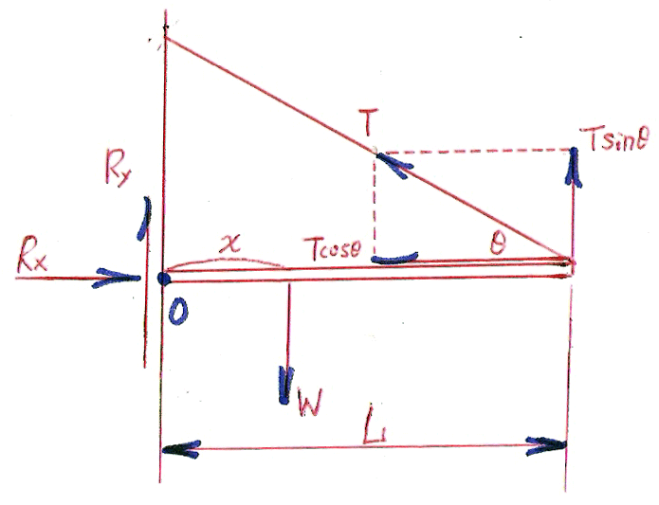
依 $ΣF=0$$\left\{\begin{matrix}X:R_{x}=T\text{cos}θ⋅⋅⋅⋅\left(a\right) \\ Y:R_{y}+T\text{sin}θ=W⋅⋅\left(b\right)\end{matrix}\right.$
依 ${ΣL}_{O}=0$ $W×x=T\text{sin}θ×L$
得 $T=$$\frac{W}{L\text{sin}θ}x=$$\frac{W}{L}x\text{csc}θ$
（2）樞鈕施於棒的作用力（$R_{O}$）：
$R_{O}:\left\{\begin{matrix}R_{x}=T\text{cos}θ=\frac{\text{Wx}}{L}\text{cot}θ\begin{matrix} & \end{matrix}\begin{matrix}\begin{matrix} & & \end{matrix} & & & \end{matrix} \\ R_{y}=W−T\text{sin}θ=W(1−\frac{x}{L})=\text{摩擦力}\left(f_{r}\right)⋅⋅\left(c\right)\end{matrix}\right.$
當$x=L$$\vec{\text{代入}(c)式}$$f_{r}=0$

18.〜20.題為題組
如右圖所示，在光滑水平面上有$A$、$B$、$C$三球，若$\text{AB}$兩球一起以相同的速度$v$撞向$C$球。
18.假設所有碰撞過程皆為彈性碰撞，且三球質量皆為$m$，則$B$球與$C$球各以何速前進?
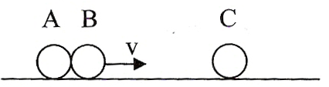
(A)皆以$2v$向右 (B)皆以$v$向右
(C)$B$以$v$向右，$C$以$2v$向右 (D) $B$以$v$向右，$C$以$2v$向右
（E）$B$靜止，$C$以$2v$向右
19.假設所有碰撞過程皆為彈性碰撞，且$A$、$B$兩球的質量皆為$m$，$C$球質量為$2m$，則$B$球與$C$球 的速率比值為何?
（A）$\frac{1}{5}$ （B）$\frac{5}{8}$ （C）$\frac{8}{5}$ （D）3 （E）5
20.假設所有碰撞過程皆為完全非彈性碰撞，且三球質量皆為$m$，最後球以何速前進?
（A）$\frac{v}{3}$向右 （B）$\frac{v}{2}$向右 （C）$\frac{2v}{3}$向右 （D）$v$向右 （E）$2v$向右
【參考答案】：（B）；（B）；（C）
【考題難度】：★★★
【命題出處】：高級中學物質科學（物理篇）課程標準－十、碰撞
【解題策略】：（1）正向完全彈性碰撞：
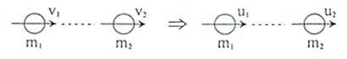

$u_{1}=\frac{m_{1}−m_{2}}{m_{1}+m_{2}}⋅V_{1}+\frac{2m_{2}}{m_{1}+m_{2}}⋅V_{2}$ $u_{2}=\frac{2m_{1}}{m_{1}+m_{2}}⋅V_{1}+\frac{m_{2}−m_{1}}{m_{1}+m_{2}}⋅V_{2}$
當$m_{1}=m_{2}$，則$\left\{\begin{matrix}u_{1}=V_{2} \\ u_{2}=V_{1}\end{matrix}\right.$（速度交換）
（2）完全非彈性碰撞：若兩物體碰撞後結合為一體，則稱為完全非彈性碰撞。
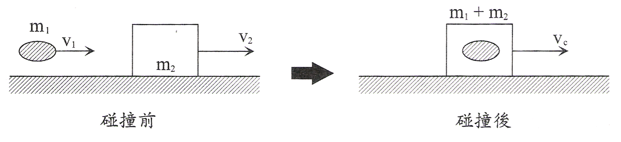

合體速度 $v_{1}^{'}=v_{2}^{'}=v_{C}=\frac{m_{1}V_{1}+m_{2}V_{2}}{m_{1}+m_{2}}$

【試題解析】：（1）質量相等的兩球，在直線上進行彈性碰撞，之後，速度交換。$A$、$B$、$C$三
球瞬間的碰撞情形，如下圖（a）所示。
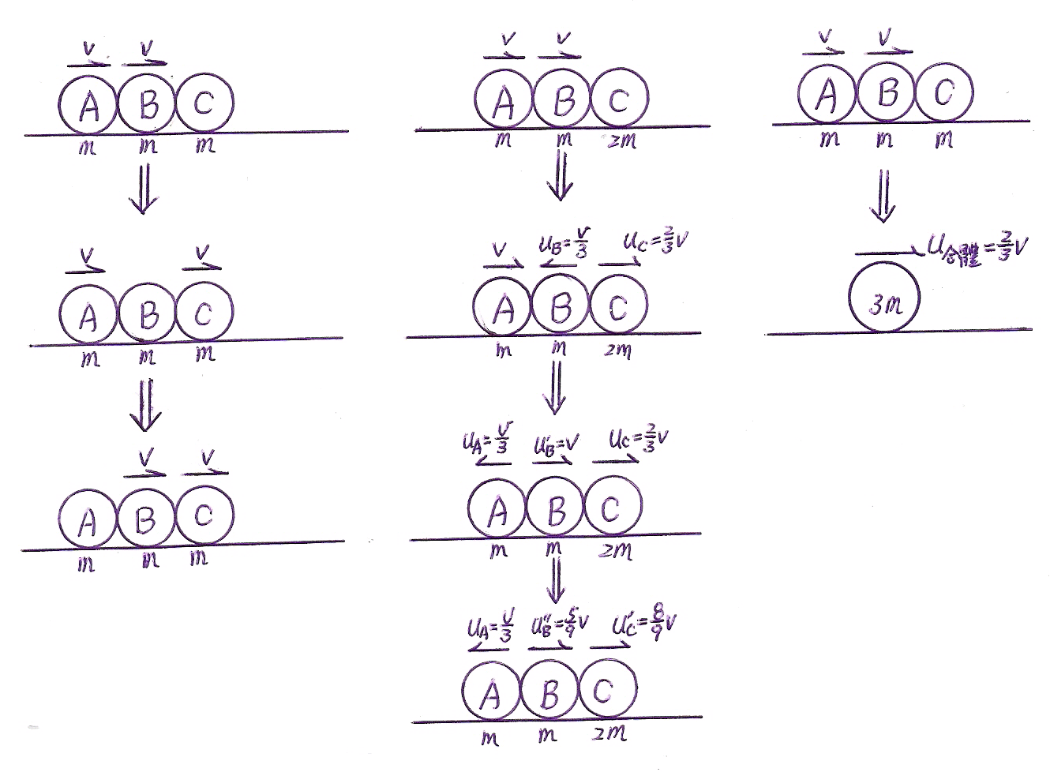

（a） （b） （c）
（2）質量不相等的$A$、$B$、$C$三球，依次碰撞的情形，如上圖（b）所示。
$B$、$C$兩球第一次碰撞：$\left\{\begin{matrix}B球:u_{B}=\frac{m−2m}{m+2m}⋅v=−\frac{v}{3}(\text{向左}) \\ C球:u_{C}=\frac{2m}{m+2m}⋅v=\frac{2v}{3}(\text{向右})\end{matrix}\right.$
$A$、$B$兩球第一次碰撞：$\left\{\begin{matrix}B球:u_{B}^{'}=v(\text{向右})\begin{matrix} & & \end{matrix} \\ A球:u_{A}=u_{B}=−\frac{v}{3}(\text{向左})\end{matrix}\right.$（速度交換）
$B$、$C$兩球第二次碰撞：$\left\{\begin{matrix}B球:u_{B}^{''}=\frac{m−2m}{m+2m}⋅v+\frac{2⋅2m}{m+2m}⋅\frac{2}{3}v=\frac{5v}{9}(\text{向右}) \\ C球:u_{C}^{'}=\frac{2m}{m+2m}⋅v+\frac{2m−m}{m+2m}⋅\frac{2}{3}v=\frac{8v}{9}(\text{向右})\end{matrix}\right.$
∴ 碰撞完畢後各球速度分別為 $\left\{\begin{matrix}A球:u_{A}=\left(\frac{v}{3},←\right) \\ B球:u_{B}^{''}=\left(\frac{5v}{9},→\right) \\ C球:u_{C}^{'}=\left(\frac{8v}{9},→\right)\end{matrix}\right.$$\vec{得}\frac{u_{B}^{''}}{u_{C}^{'}}=\frac{5}{8}$
（3）$A$、$B$、$C$三球進行完全非彈性碰撞，如上圖（c）所示。
依 $ΣP=\text{const}\text{.}$ $m⋅v+m⋅v=3m⋅u_{\text{合體}}$，$u_{\text{合體}}=\frac{2}{3}v$（向右）
二、多重選擇題:
21.在距地面$\text{200}m$高處以${\text{37}}^{0}$仰角斜拋一物，在飛行途中爆裂成質量比1：4之兩塊，其中較重
的一塊碎片落地時，水平位移距原拋出點為$\text{300}m$，此時較輕者離地面$\text{600}m$，且水平位
移距離原拋出點為$\text{400}m$，請問下列敘述何者正確?
（A）碎片落地前，物體的質心軌跡不受爆裂影響
（B）物體的初速大小為$\text{50}m\text{/sec}$
（C）較重的一塊碎片落地時，質心離地$\text{320}m$
（D）較重的一塊碎片在物體拋出後8秒落地
（E）在較輕的一塊碎片落地之前，質心的水平速度維持不變
【參考答案】：（A）（B）（D）
【考題難度】：★★★
【命題出處】：高級中學物質科學（物理篇）課程標準－五、動量與牛頓運動定律的應用
【解題策略】：（1）質心定理：
系統不受外力作用，質心$\left\{\begin{matrix}\text{靜者恆靜}\begin{matrix}\begin{matrix} & & & \end{matrix} & & & \end{matrix} \\ \text{動者恆作等速度運動},\vec{V_{C}}=\text{const}\text{.}\end{matrix}\right.$。
系統受定外力作用，質心進行等加速度運動，且
${\left({ΣF}_{i}\right)}_{\text{外力}}=M\vec{a_{C}}=\frac{d\vec{P_{C}}}{\text{dt}}=\vec{P_{C^{′}}}\left(t\right)$
（2）斜向拋射運動：
斜向拋射運動＝（等速度運動）${}_{X}$＋（上拋運動）${}_{Y}$
軌跡方程式－ $y=\text{tan}θ⋅x−\frac{g}{2V_{0^{2}}{\text{cos}}^{2}θ}⋅x^{2}$
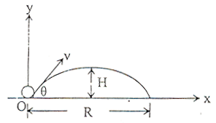
最大高度－ $H=\frac{V_{0^{2}}{\text{sin}}^{2}θ}{2g}$
水平射程－ $R=\frac{V_{0^{2}}\text{sin}2θ}{g}$
飛行時間－ $t_{f}=\frac{2V_{0}\text{sin}θ}{g}=2t_{T}$

【試題解析】：$\left(A\right)O$ （1）碎片落地前，物體的質心進行空中向上斜拋運動。
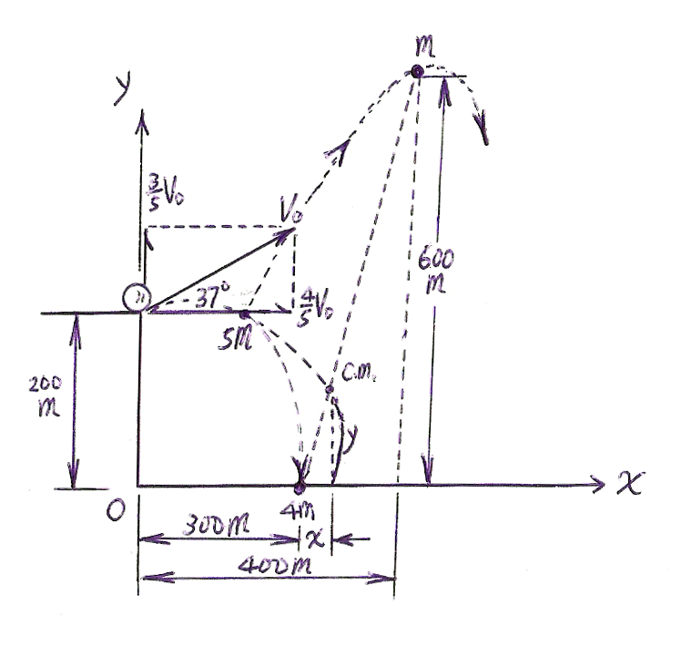
$\begin{aligned}\left(B\right)O \\ \left(C\right)×\left(D\right)O\end{aligned}$ （2）較重碎片落地時：如右圖所示
依$Δ$相似原理：$\left\{\begin{matrix}\frac{x}{\text{400}−\text{300}}=\frac{1}{5},x=\text{20}m \\ \frac{y}{\text{600}}=\frac{1}{5},y=\text{120}m\begin{matrix} & \end{matrix}\end{matrix}\right.$
∴質心的位置座標$\left(x,y\right)=\left(\text{320}m,\text{120}m\right)$
承，令費時為$t_{f}$：
$\left\{\begin{matrix}X:\text{320}=\frac{4}{5}V_{0}⋅t_{f}⋅⋅⋅⋅⋅⋅⋅⋅⋅⋅⋅⋅⋅\left(a\right) \\ Y:−\left(\text{200}−\text{120}\right)=\frac{3}{5}V_{0}⋅t_{f}−\frac{1}{2}⋅\text{10}⋅t_{f^{2}}⋅⋅\left(b\right)\end{matrix}\right.$
聯立解得 $\left\{\begin{matrix}t_{f}=8\text{sec} \\ V_{0}=\text{50}\frac{m}{\text{sec}}\end{matrix}\right.$
$\left(E\right)×$ （3）承（2），在「較重」的碎片落地之前，質心的水平速度維持不
變。

22.如右圖所示，一彈簧的彈力常數為$k$，當其下端掛一物體且平衡時，彈簧伸長至$P$點，伸長量為$x_{0}$，
若將彈簧再拉長$\frac{1}{3}x_{0}$至$Q$點，然後釋放，使其上下振動，假設重力加速度為$g$，請問下列敘
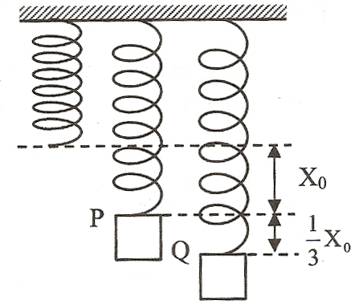
述何者正確?
（A）振動週期為$2π\sqrt{\frac{x_{0}}{g}}$
（B）將物體由$P$點下拉至$Q$點的過程中，拉力做功$\frac{7}{\text{18}}{\text{kx}}_{0^{2}}$
（C）將物體由$P$點下拉至$Q$點的過程中，彈力位能增加$\frac{1}{\text{18}}{\text{kx}}_{0^{2}}$
（D）將物體由$P$點下拉至$Q$點的過程中，重力位能減少$\frac{1}{9}{\text{kx}}_{0^{2}}$
（E）將物體由$P$點下拉至$Q$點的過程中，總位能增加$\frac{1}{\text{18}}{\text{kx}}_{0^{2}}$
【參考答案】：（A）（E）
【考題難度】：★★★
【命題出處】：高級中學物質科學（物理篇）課程標準－九、位能和能量守恆定律
【解題策略】：力學能守恆原理：非保守力作功為零的系統，其總力學能守恆。
【試題解析】：$\left(A\right)O$ （1）平衡點：$ΣF=0$ $\text{mg}={\text{kx}}_{0}$，$k=\frac{\text{mg}}{x_{0}}$
又 $T=2π\sqrt{\frac{m}{k}}$$\vec{\text{代入}k值}T=2π\sqrt{\frac{m}{\left(\frac{\text{mg}}{x_{0}}\right)}}=$$2π\sqrt{\frac{x_{0}}{g}}$
$\left(B\right)×$ （2）$m$：$P→Q$(定$P$點位置為零位面，$h=0$)
依 $ΣE=\text{const}\text{.}$$\left\{\begin{matrix}E_{P}=\frac{1}{2}{\text{kx}}_{0^{2}}+\text{mg}\left(−x_{0}\right)=\frac{1}{2}{\text{kx}}_{0^{2}}−{\text{mgx}}_{0}\begin{matrix} & & \end{matrix} \\ E_{Q}=\frac{1}{2}k{\left(\frac{4}{3}x_{0}\right)}^{2}+\text{mg}\left(−\frac{4}{3}x_{0}\right)=\frac{8}{9}{\text{kx}}_{0^{2}}−\frac{4}{3}{\text{mgx}}_{0}\end{matrix}\right.$
∴ $W_{\text{拉力}}=E_{Q}−E_{P}=\frac{7}{\text{18}}{\text{kx}}_{0^{2}}−$$\frac{1}{3}{\text{mgx}}_{0}$$\vec{承\left(1\right)}W_{\text{拉力}}=$$\frac{1}{\text{18}}{\text{kx}}_{0^{2}}$

$\begin{aligned}\left(C\right)×\left(D\right)×\end{aligned}$ （3）承（2）：$\left\{{\begin{matrix}\text{彈力位能增加}:\text{ \{}E\end{matrix}}_{e}^{'}=\frac{7}{\text{18}}{\text{kx}}_{0^{2}}\begin{matrix} & & \end{matrix} | | \text{重力位能減少}:\text{ \{}E | | '_{P}=\frac{1}{3}{\text{mgx}}_{0}=\frac{1}{3}{\text{kx}}_{0^{2}} | \right.$
$\left(E\right)O$ （4）承（2）：
總位能增加 $Δ{\left(E_{P}+E_{e}\right)}_{P→Q}=$$\frac{1}{\text{18}}{\text{kx}}_{0^{2}}$

23.質量$M$的小車，以速度$v$在光滑水平桌面上運動，質量$m$磚塊自上方自由落下，請問下列敘
述何者正確?
（A）磚塊落至車上前，系統質心進行平拋運動
（B）磚塊恰落在車上瞬間，系統質心的水平速度大小等於$\frac{\text{mv}}{m+M}$
（C）磚塊落在車上後，車行速率變為$\frac{\text{Mv}}{m+M}$
（D）若$t$秒末，磚塊尚未落到車上，此時系統的質心速度大小等於$\sqrt{{\left(\text{Mv}\right)}^{2}+{\left(\text{mgt}\right)}^{2}}$
（E）若$t$秒末，磚塊尚未落到車上，此時系統的質心加速度大小等於$\frac{\text{mg}}{m+M}$
【參考答案】：（A）（C）（E）
【考題難度】：★★
【命題出處】：高級中學物質科學（物理篇）課程標準－五、動量與牛頓運動定律的應用
【解題策略】：（1）質心定理：
系統不受外力作用，質心$\left\{\begin{matrix}\text{靜者恆靜}\begin{matrix}\begin{matrix} & & & \end{matrix} & & & \end{matrix} \\ \text{動者恆作等速度運動},\vec{V_{C}}=\text{const}\text{.}\end{matrix}\right.$。
系統受定外力作用，質心進行等加速度運動，且
${\left({ΣF}_{i}\right)}_{\text{外力}}=M\vec{a_{C}}=\frac{d\vec{P_{C}}}{\text{dt}}=\vec{P_{C^{′}}}\left(t\right)$
（2）動量守恆定律：
系統所受合外力為零時，系統的總動量將保持不變，此稱為動量守恆定
律。
$\vec{F}=\underset{Δt→0}{\text{lim}}\frac{Δ\vec{P}}{Δt}=\frac{d\vec{P}}{\text{dt}}=\vec{P^{'}}\left(t\right)\vec{當Σ\vec{F}=0}\vec{P}\left(t\right)=\text{const}\text{.}$
【試題解析】：$\begin{aligned}\left(A\right)O \\ \left(E\right)O\end{aligned}$ （1）對（$m+M$）系統而言：
$(\vec{v_{C}})_{0}={\left(\vec{v_{C}}\right)}_{x}=\frac{M⋅v}{m+M}\vec{i}$
$Σ\vec{F}=−\text{mg}\vec{j}=(m+M)⋅\vec{a_{C}}$
得 $\vec{a_{C}}=−\frac{\text{mg}}{m+M}\vec{j}$$\vec{\text{大小}}a_{C}=\frac{\text{mg}}{m+M}=\text{const}\text{.}$（落地前）
∴質心進行平拋運動。
$\left(B\right)×$ （2）承（1），$Σ\vec{F_{x}}=0$，質心在水平方向上進行等速度運動，即
${\left(\vec{v_{C}}\right)}_{x}=\frac{M⋅v}{m+M}\vec{i}=\text{const}\text{.}$$\vec{\text{大小}}(v_{C})_{x}=\frac{\text{Mv}}{m+M}=\text{const}\text{.}$
$\left(C\right)O$ （3）磚塊落在車上後，車行速率同（2），$v_{x}={\left(v_{C}\right)}_{x}=\frac{\text{Mv}}{m+M}$
$\left(D\right)×$ （4）承（1），$t$秒後：
依 $\vec{V}=\vec{V_{0}}+\vec{a}⋅t$ ${\left(\vec{V_{C}}\right)}_{t}=$$\frac{M⋅v}{m+M}\vec{i}+$$(−\frac{\text{mg}}{m+M}\vec{j})⋅t$
得 ${\left(\vec{V_{C}}\right)}_{t}=$$\frac{M⋅v}{m+M}\vec{i}−$$\frac{\text{mgt}}{m+M}\vec{j}$，${\left(v_{C}\right)}_{t}=\sqrt{{\left(\frac{\text{Mv}}{m+M}\right)}^{2}+{\left(\frac{\text{mgt}}{m+M}\right)}^{2}}$

24.下列有關表面張力與毛細現象的敘述，哪些是正確的?
（A）液體的溫度升高時，插入此液體之毛細管內的液面高度必定會隨之降低
（B）若將愈細的毛細管插入液體，則毛細管內外的液面高度差大小會隨之增加
（C）在測定大氣壓力的托里切利實驗中，若測得管內外的水銀液面高度差為「$d$」$\text{cm}$，則 在考慮毛細現象的作用下，管外的實際大氣壓力應高於「$d$」$\text{cmHg}$
（D）將毛細管插入液體時，不論液體種類為何，管內液面與管壁的接觸角將會保持不變
（E）承（D），若改在失重環境下進行此實驗，則實驗結果不會改變
【參考答案】：（B）（C）
【考題難度】：★★
【命題出處】：高級中學物質科學（物理篇）課程標準－十一、流體的性質
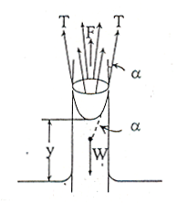
【解題策略】：空心圓柱形毛細管內外高度差—
$y=\frac{2T\text{cos}α}{rρg}$$\left\{\begin{matrix}T:\text{表面張力的大小}\left(N\right) \\ α:\text{接觸角}\begin{matrix}\begin{matrix} & & \end{matrix} & & \end{matrix} \\ ρ:\text{液體密度}\left(\frac{\text{kg}}{m^{3}}\right)\begin{matrix} & & \end{matrix} \\ r:\text{管的內半徑}\left(m\right)\begin{matrix} & & \end{matrix}\end{matrix}\right.$
【試題解析】：$\begin{aligned}\left(A\right)×\left(B\right)O\end{aligned}$ （1）依 $y=\frac{2T\text{cos}α}{rρg}$$\vec{α,r,ρ,g=\text{const}\text{.}}$$T∝y$（毛細管「內外高度差」）
當環境溫度升高時，表面張力會減少，故$y$亦減少。
$\left(C\right)O$ （2）托里切利實驗：$P_{\text{air}}=P_{\text{汞柱}}=\text{dcmHg}$
考慮毛細現象的作用，$d↑$，故$P_{\text{air}}>\text{dcmHg}$
$\left(D\right)×$ （3）接觸角會受毛細管材質、液體種類等因素之影響。
$\left(E\right)×$ （4）在失重的環境裡進行毛細管現象實驗，表面張力仍存在，但少
了重力的平衡，致液體的表面分布情形將改變。

第貳部分：計算題
一、如右圖所示，一斜面質量為$M$，一物體質量為$m$，同置於光滑水平面上。物體以$v$的初速
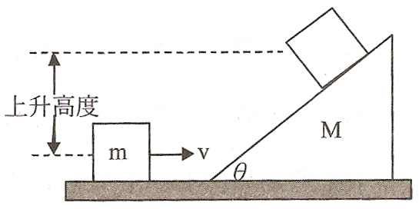
朝靜止的斜面運動
（1）若斜面光滑且固定不動，則物體沿斜面上升的 最大高度為何?
（2）若斜面光滑卻不固定，則物體沿斜面上升的最
大高度為何?
（3）若斜面固定不動且與物體間動摩擦係數為$μ$，則物體沿斜面上升的最大高度為何?
【參考答案】：（1）$h=\frac{v^{2}}{2g}$；（2）$h=\frac{v^{2}}{2g}\left(\frac{M}{m+M}\right)$；（3）$h=\frac{v^{2}}{2g\left(1+μ\text{cot}θ\right)}$
【考題難度】：★★★
【命題出處】：高級中學物質科學（物理篇）課程標準－九、位能和能量守恆定律
【解題策略】：（1）力學能守恆原理：非保守力作功為零的系統，其總力學能守恆。
（2）正向完全彈性碰撞：$({ΣE}_{K})_{T}={\left(E_{K}\right)}_{C}+{\left(E_{K}\right)}_{i}$
兩質點系統的總動能，$({ΣE}_{K})_{T}$── $({ΣE}_{K})_{T}=\frac{1}{2}m_{1}V_{1^{2}}+\frac{1}{2}m_{2}V_{2^{2}}$
質心動能，${\left(E_{K}\right)}_{C}$──${\left(E_{K}\right)}_{C}=\frac{1}{2}\left(m_{1}+m_{2}\right)V_{C^{2}}$
內動能──${\left(E_{K}\right)}_{i}=\frac{1}{2}⋅\frac{m_{1}m_{2}}{m_{1}+m_{2}}⋅{\left(V_{1}−V_{2}\right)}^{2}$
【試題解析】：（1）依 $ΣE=E_{K}+E_{P}=\text{const}\text{.}$ $\frac{1}{2}{\text{mv}}^{2}+0=0+{\text{mgh}}_{\text{max}}$，$h_{\text{max}}=\frac{v^{2}}{2g}$
（2）當$v_{m}=v_{M}=v_{C}$時，物體$m$在斜面$M$上之高度達$h_{\text{max}}^{'}$：
依 ${\left(E_{K}\right)}_{i}=\frac{1}{2}⋅\frac{m_{1}m_{2}}{m_{1}+m_{2}}⋅{\left(V_{1}−V_{2}\right)}^{2}$ ${\left(E_{K}\right)}_{i}$$\vec{\text{轉移}}$$E_{P}$
∴ ${\frac{1}{2}⋅\frac{m×M}{m+M}⋅{\left(v−0\right)}^{2}=\text{mg \{}h}_{\text{max}}^{'}$，$h_{\text{max}}^{'}=\frac{v^{2}}{2g}\left(\frac{M}{m+M}\right)$
（3）依 $ΣE=\text{const}\text{.}$ ${\frac{1}{2}{\text{mv}}^{2}+\left(μ\text{mg}\text{cos}θ⋅\frac{h_{\text{max}}^{''}}{\text{sin}θ}⋅\text{cos}{\text{180}}^{0}\right)=\text{mg \{}h}_{\text{max}}^{''}$
∴$h_{\text{max}}^{''}=\frac{v^{2}}{2g\left(1+μ\text{cot}θ\right)}$
二、哈雷彗星繞日運行，週期約為76年，假設哈雷彗星在遠日點的動能為$K$，近日點的動能為
$\text{3600}K$，哈雷彗星繞日平均軌道半徑為$\text{RA}\text{.}U\text{.}$。(地球到太陽的平均軌道半徑$=1A\text{.}U\text{.}$)
（1）哈雷彗星遠日距與近日距的比值為何?
（2）利用刻卜勒行星第三定律求$R$值為何?
（3）行星從遠日點至近日點，重力作功為何?
【參考答案】：（1）60；（2）$R=\sqrt[3]{\text{5776}}$；（3）$\text{3599}K$
【考題難度】：★★
【命題出處】：高級中學物質科學（物理篇）課程標準－七、萬有引力定律
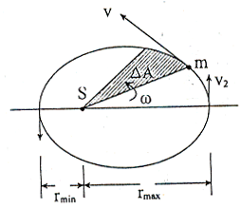
【解題策略】：（1）克卜勒行星第二運動定律：等面積速率定律
$\frac{ΔA}{Δt}=\frac{1}{2}r^{2}ω=\frac{1}{2}\text{rv}\text{sin}θ=\text{const}\text{.}$（$θ$：$\vec{r}$、$\vec{v}$間之夾角）
（2）克卜勒行星第三運動定律：週期定律
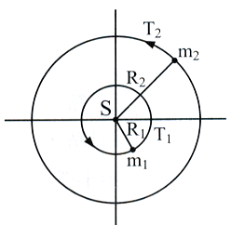
行星到太陽平均距離$R$的立方與行星繞太陽週期$T$的
平方的比值，對各個行星皆相同，又稱為週期定律。
$\frac{R^{3}}{T^{2}}=\text{const}\text{.}$$⇔$$\frac{R_{1^{3}}}{T_{1^{2}}}=\frac{R_{2^{3}}}{T_{2^{2}}}$
（3）功能原理：
合力（$ΣF$）對一物體所作的功，等於此物體動能的變化量（${ΔE}_{K}$）。
$W_{合}=ΣF⋅S={\left(E_{K}\right)}_{f}−{\left(E_{K}\right)}_{i}={ΔE}_{K}$
【試題解析】：（1）依 $\frac{ΔA}{Δt}=\frac{1}{2}\text{rv}\text{sin}θ=\text{const}\text{.}$$\vec{近,\text{遠日點}:θ={\text{90}}^{0}}$$v∝\frac{1}{r}$
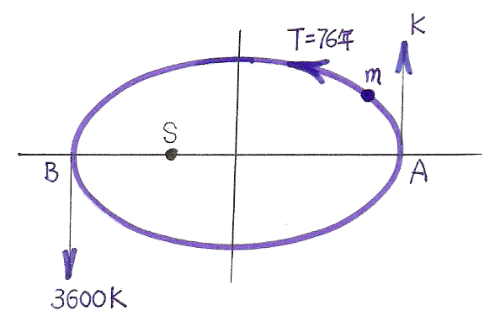
又 $E_{K}∝v^{2}$$\frac{1}{r^{2}}$$⇔r∝\frac{1}{\sqrt{E_{K}}}$
∴ $\frac{r_{\text{遠日點}}}{r_{\text{近日點}}}=\sqrt{\frac{\text{3600}K}{K}}=\text{60}$
（2）依 $\frac{R^{3}}{T^{2}}=\text{const}\text{.}$$\vec{\text{地球}:\left\{\begin{matrix}R=1A\text{.}U\text{.} \\ T=1年\end{matrix}\right.}\frac{R^{3}}{{\text{76}}^{2}}=\frac{1^{3}}{1^{2}}$，$R=\sqrt[3]{\text{5776}}A\text{.}U\text{.}$
（3）依 $W_{合}={ΔE}_{K}$$\vec{A→B}$$W_{\text{萬有引力}}=\text{3600}K−K=\text{3599}K$

